Das L-BOXX-Installationsklemmen-Starterset von Weidmüller – ein unverzichtbares Set für jeden Elektroinstallateur

Das L-BOXX-Installationsklemmen-Starterset vom Elektrotechnik- und Verbindungstechnikunternehmen Weidmüller – ein Muss für jeden Elektroinstallateur. Die L-BOXX ist ein innovatives Aufbewahrungssystem, das in diversen Industriebereichen und insbesondere im Handwerk, für Ordnung und Effizienz sorgt. Das Set ist speziell für Elektroinstallateure als ein Symbol für Innovation und fortschrittliche Organisationslösungen designt.
Die L-Boxx bietet eine intelligente Lösung für die Aufbewahrung, den Transport und die Organisation von Werkzeugen, Materialien und Zubehör. Durch die kompakte Gestaltung vereint sie die essenziellen Komponenten für Elektroinstallateure in einer einzigen handlichen Einheit. Zudem wird durch die ordnungsgemäße Aufbewahrung und den einfachen Zugang zu den benötigten Komponenten nicht nur die Arbeitszeit verkürzt, sondern auch das Risiko von Fehlern minimiert.

In diesem vollumfänglichen Starterset sind Installationsklemmen inklusive allen Zubehörs enthalten, um drei normgerechte Verteilungen in Ein- und Mehrfamilienhäusern zu realisieren.

Effizientes Arbeiten und ein professioneller Auftritt garantiert
Das Installationsset bietet sowohl Elektrikern als auch Installateuren eine innovative Lösung für schnelle, zuverlässige und sichere Installationen in der Gebäudeinfrastruktur. Von der kompakten Verbindungsklemme bis hin zur robusten Durchgangsklemme deckt die L-Boxx-INSTA-1-Variante eine Vielzahl von Anwendungen ab.
Schließlich sind die Installationsklemmen von Weidmüller speziell für den Einsatz in der Elektroinstallation konzipiert und bieten eine Reihe von Vorteilen. Mit ihrem platzsparenden Design und der einfachen Handhabung ermöglichen sie eine effiziente Verdrahtung in unterschiedlichsten Anwendungen. Darüber hinaus entsprechen die Installationsklemmen allen Normen und Vorschriften und bieten eine sichere Verbindung für eine Vielzahl von Anwendungen.
2.068 Zeichen inklusive Leerzeichen

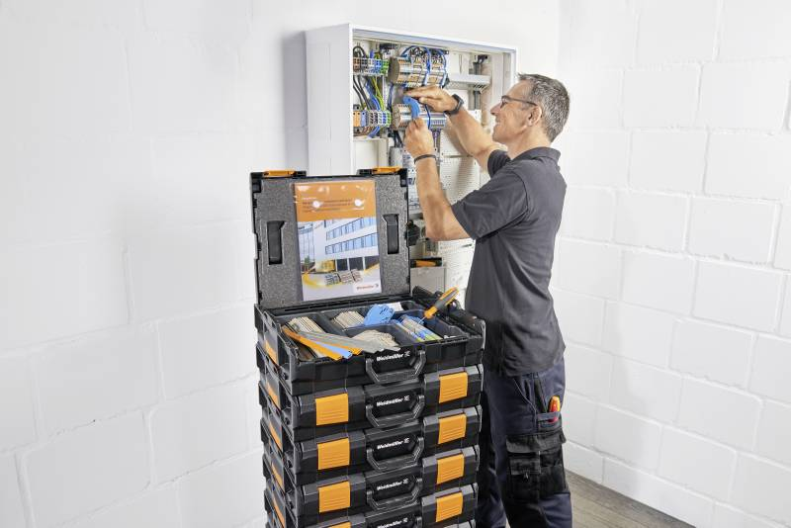

Bildunterschrift: Innovatives Aufbewahrungssystem – stapelbar und anpassbar

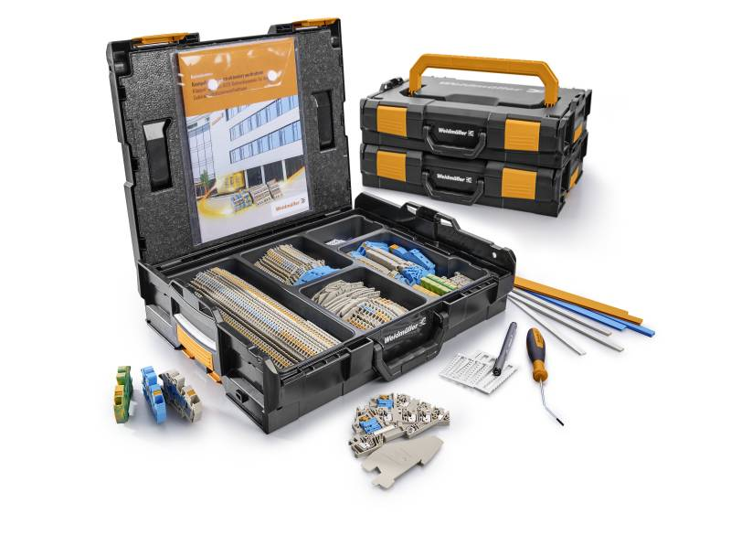

Bildunterschrift: Das L-BOXX-Set INSTA 1 – effiziente Lösung für die Gebäudeinfrastruktur

Alle Bilder stehen Ihnen zur freien Verfügung. Wir bitten um Nennung der Bildquelle.

Die Weidmüller-Gruppe
Smart Industrial Connectivity: Elektrifizierung, Automatisierung, Digitalisierung, elektrische Verbindungstechnik, Elektromobilität und erneuerbare Energien – Märkte, in denen Weidmüller zu Hause ist. Das 1850 gegründete Familienunternehmen ist in über 80 Ländern mit Produktionsstätten und Vertriebsgesellschaften vertreten. Als Global Player in der elektrischen Verbindungstechnik erzielte Weidmüller im Geschäftsjahr 2023 einen Umsatz von mehr als einer Milliarde Euro mit rund 6.000 Mitarbeiterinnen und Mitarbeitern weltweit – davon ca. 2.000 am Stammsitz in Detmold, inmitten von Ostwestfalen-Lippe. Dabei lebt Weidmüller Vielfalt mit Respekt.

Technologien und Engagement für eine lebenswerte Zukunft – wie Weidmüller das Thema Nachhaltigkeit angeht, zeigt das Unternehmen in seiner interaktiven Nachhaltigkeitsbroschüre.

Kontakt:
Weidmüller Unternehmenskommunikation
Unternehmenssprecherin Sybille Hilker
Tel.: +49 (0)5231 / 14-292322
E-Mail: presse@weidmueller.com

